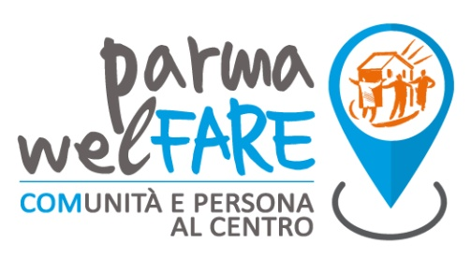
Io sottoscritta/a _________________________________
in qualità di volontario nell’ambito del Progetto ParmaWelfare presso il Centro Vaccinale “Pala Ponti”

DICHIARO
- Di aver ricevuto estratto del “Piano di Emergenza” ad uso dei volontari
- Di aver ricevuto le istruzioni per il lavaggio mani;
- Di aver ricevuto le indicazioni dei comportamenti a cui attenersi;
- Di averli letti e di averne compreso il significato;
- Che mi atterrò a quanto indicato nei documenti di cui sopra a tutela mia e delle persone con le quali entrerò in contatto nell’ambito delle attività di volontariato legate al Progetto Parma welFARE.

Parma, In fede
______________________

